КВН по русскому языку в 5 классе
«Веселая грамматика»
Цели:
- развитие интереса к изучению русского языка и литературы, его фонетики и орфографии;
- обогащение словарного запаса учащихся;
- развитие памяти, логического мышления, творческого воображения и наблюдательности;
- укрепление и сплочение детского коллектива.
Оборудование: компьютерная презентация, распечатанные задания для участников.
В КВН принимают участие две команды. Выбирается жюри, которое оценивает все конкурсы.

Ход КВН
I. Вводная часть.
Учитель. Писатель Алексей Николаевич Толстой говорил: ”Русский народ создал русский язык – яркий, как радуга после весеннего ливня, меткий, как стрелы, певучий и богатый, задушевный, как песня над колыбелью…” Действительно, слово – не только основная единица языка, но и самое необходимое средство для общения. Чтобы правильно использовать «великий и могучий» русский язык, нужно много знать и уметь. Всему этому вы научитесь в школе на уроках русского языка и литературы.
Сегодня мы проведем необычный КВН по русскому языку и узнаем, кто у нас самые веселые и находчивые знатоки русского языка. Представление жюри.
Итак, мы начинаем КВН.
Для чего? Для того,
Чтоб находчивость и знания проверить.
Ты велик, родной язык,
Ты богат, родной язык,
Ты наш друг,
И в это все мы будем верить.

Подготовленный ученик читает стихотворение:
Грамматика, грамматика,
Наука очень строгая,
Учебник по грамматике
Всегда беру с тревогой я.
Она трудна, но без нее
Плохое было бы житье:
Не составить телеграмму
И открытку не отправить.
Даже собственную маму
С днем рожденья не поздравить!
Отправляя поздравленье,
Помни правила склоненья,
Род, число и падежи
Крепко в памяти держи.
А приставки и частицы
Вроде хитреньких зверьков:
Им охота порезвиться.
Обмануть учеников.
Люблю тебя, грамматика.
Ты умная и строгая.
Тебя, моя грамматика,
Осилю понемногу я.

2. Приветствие команд. Команды приветствуют друг друга, жюри и болельщиков.
II.Конкурсы для команд
1. Конкурс «Слово - змейка»
За 2 минуты нужно записать на доске слова в таком порядке, чтобы второе слово начиналось с последней буквы первого слова (например, адрес - салют - тетрадь). Все слова - существительные единственного числа именительного падежа. Орфографические ошибки снижают балл. Максимальный балл – 5 баллов.

2. Конкурс «Загадка в загадке»
Прочитать загадку, вставляя в слова пропущенные буквы, назвать отгадку. Объяснить все орфограммы. Конкурс оценивается в 5 баллов.

1. Через поле и л. .сок
Подается г.. .л.осок.
Он б...жит по пр...в...дам.
Скажешь здесь, а слышно там.
(Телефон).
2. И зел...н, и густ
На гря.. .ке вырос куст.
Пок.. .пай немно.. .ко:
Под кустом...(картошка).

Загадки для болельщиков:
- Отгадайте загадку и определите часть речи (за каждую правильно отгаданную загадку - 1 балл).
1. Стоит дом.
Кто в него войдет,
тот ум приобретет. (Школа - существительное).
2. Одной рукой всех встречаю,
другой провожаю. (Дверь - существительное).
3. Конкурс капитанов
«В стране непроверяемых написаний»
К доске вызываются капитаны команд. На доске написаны слова из словаря (по 6 слов), в которых пропущены непроверяемые орфограммы.
Задание: Вставить пропущенные буквы (в течение 1 минуты).
В..езжать про..ьба
Чудес..ный рю..зак
Моло..ьба брош..ра
Параш..т прелес..ный
Извес..ный под..ем
В..юга бар..ер
Вес..ник, выс..лать, гиган..ский, грус..ный, завис..ливый, злос..ный, извес..ный, мес..ность, ненас..ный, облас..ной, свис..нуть, скорос..ной, совмес..ный, трос..никовый, ус..ный, учас..ник, хрус..нуть, чес..ный.
(За каждый правильный ответ —1 балл.)
4. Конкурс «Наборщик слов»
Из букв данного слов в течение 1 минуты составьте новые слова (сущ., нарицат., ед. ч., Им. п.).
простокваша.

Задание для болельщиков
Закончить пословицу, объяснить ее значение.
Мир строит, а война……..(разрушает).
Смелый побеждает, а трус…….(погибает).
Труд кормит, а лень……..( портит).
Человек от лени болеет, а от труда……(здоровеет).
Лето припасает, а зима…….(подъедает).
Лентяй ест – греется, а работает -……..( мёрзнет).
Сумел завязать, сумей и …….(развязать).
Чем зря кричать, лучше ……(помолчать).
Декабрь год кончает, а зиму…..(начинает).
Легко друга потерять, но трудно …..(найти).
По одёжке встречают, а по уму ……( провожают).
Ласточка день начинает, а соловей….(кончает).

5. Конкурс «Шарады»
Шарады - это загадка, в которой загаданное слово нужно отгадать по частям, причем каждая часть слова сама является целым словом; например: сено-вал; газ-ель.
Шарады для первой команды:
1. Мой первый слог - предлог,
А во втором мы проживем все лето.
И целое от нас и вас
Давно уж ждет ответа.
(Задача).
2. Из писка птиц мой первый слог возьмите,
Второй - с бараньей головы.
Откройте печь и там найдите
То, что не раз едали вы.
(Пирог).
Шарады для второй команды:
1.Нота - мой первый слог,
Поставь с ней рядом предлог
И, разгадав загадку до конца,
Получишь выражение лица.
(Мина).
2. Река, две ноты и согласная
Составят овощ цвета красного.
(Помидор).
6. Конкурс «Метаграммы»
Метаграмма - это загадка, в которой при замене одной буквы на другую получается новое слово.
Первую метаграмму отгадаем вместе:
С глухим согласным я - число.
Со звонким - вид железа. (Шесть - жесть).
Задание для первой команды:
1. С К я в школе, на стене,
Горы, реки есть на мне.
С П – от вас не утаю -
Тоже в классе я стою.
(Карта - парта).
2. С Б мучительной бываю,
С М одежду пожираю,
С Р актеру я нужна,
С С для повара важна.
(боль – моль – роль - соль).

Задание для второй команды:
1. Со звуком С я не вкусна,
Но в пище каждому нужна.
С М берегись меня, не то
Я съем и платье, и пальто.
(Соль - моль).
2.С Ч - летаю над волною,
С Л - не дам волкам покою,
С М - рубашка-безрукавка,
С 3 - скачу в лесу по травке,
С Г - меня крепи к детали
Из железа или стали. (Чайка, лайка, майка, зайка, гайка).

Задание для болельщиков: Произнесите скороговорки:
Ткет ткач ткани на платок Тани.
Все бобры добры для своих бобрят.
Воробей просил ворону вызвать волка к телефону
В поле полет Поля просо, сорняки выносит Фрося.
Вез корабль карамель, наскочил корабль на мель.

7. Конкурс «Составь слово» (за каждый правильный угаданный вопрос -1 балл).

Задание для первой команды:
6 «раков»
I. Этот «рак» из сатина сшит. (р_ _а _к _) - рубашка.
.2. Этот «рак» на Луну летит. (Рак _ _ _) - ракета.
3. Этот «рак» - долгожданный день. (_ ра_ _ _ _к) - праздник.
4. Этот может вспорхнуть на пень. (__р__а_к_)- куропатка.
5. Этот «рак» сторожит дворец. (_ _ ра _ _ _ к) охранник.
6. Этот - кисленький леденец. (_ _ ра _ _ _ _к_ ) карамелька.

Задание для второй команды:
6 «ос»
1. На этой «осе» в сентябре позолота. (ос _ _ а) - осина.
2. А эта «оса»растет у болота, (ос _ _ а) - осока.
3. Эта «оса» на Луну улетает. (_ос___а__)- космонавт.
4. А эта на солнце худеет и тает. (_ос____а)- сосулька.
5. С этою спит в колыбели малыш. ( _ ос _ а) - соска.
6. А эта по классу крадется, как мышь. (_о_с_а__)- подсказка.

8. Конкурс «Тайна фразеологизма»
Фразеологизм - это устойчивое сочетание слов, которое можно заменить одним словом.
Замените фразеологизмы синонимами и отгадайте фразеологизм по рисунку
(за каждый правильный ответ – 1 балл)

Задание для первой команды:
1. Замените фразеологизмы синонимами:
Нужно работать засучив рукава,
делать дело без сучка, без задоринки,
болеть душой за свое дело,
иметь голову на плечах,
держать слово,
подходить к людям с открытой душой.

2. Отгадать фразеологизм по рисунку.

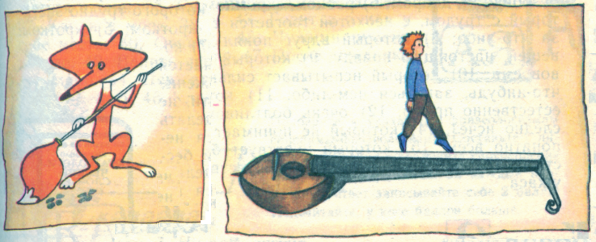

Задание для второй команды:
Замените фразеологизмы синонимами:
Не следует водить кого-то за нос,
кому-то мозолить глаза,
работать спустя рукава,
быть себе на уме,
выходить из себя,
кому-то вставлять палки в колеса.

2. Отгадать фразеологизм по рисунку.

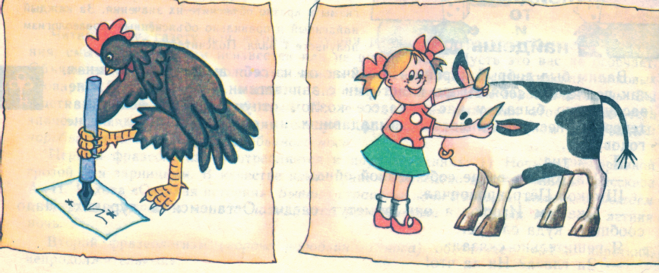
Задание для болельщиков: Раскройте смысл выражений:
1. Рукой подать («близко»).
2. В час по чайной ложке («медленно»).
3. Во весь дух («быстро»).
4. Бить баклуши («бездельничать»).
5 Повесить нос («расстроиться»).
6. Морочить голову («обманывать»).

Подведение итогов.

